基于XMPP协议企业移动端即时通讯软件研究与应用
操作流程文档
东莞理工学院城市学院
郑潇乾
软件工程1班
201143502139

操作流程：
- 用户刚登录界面如图1-1所示 ：
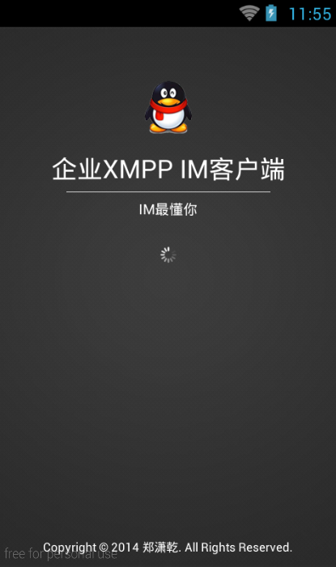
图1-1：手机端登录情况
- 要求用户输入账户更密码如图1-2所示 ：
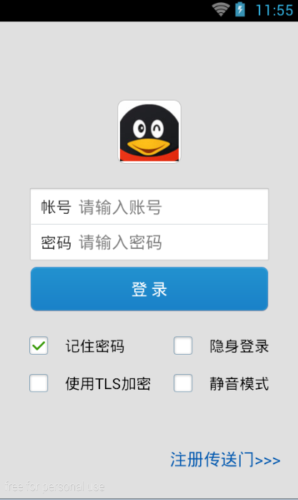
图1-2：手机输入帐号登录界面

- 用户登录成功后进入可以选择好友或者群组聊天，如图1-3所示 ：
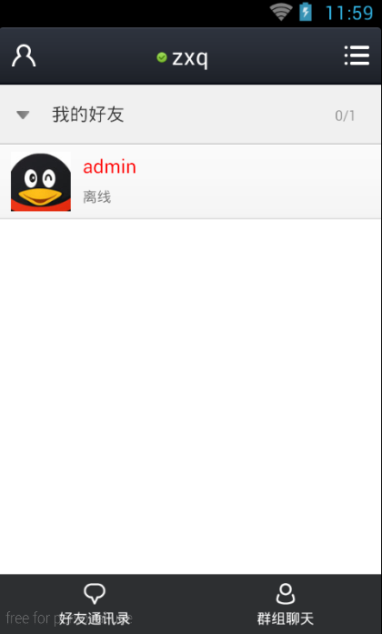
图1-3：用户好友界面
- 点击群组聊天按钮如图1-4所示 ：
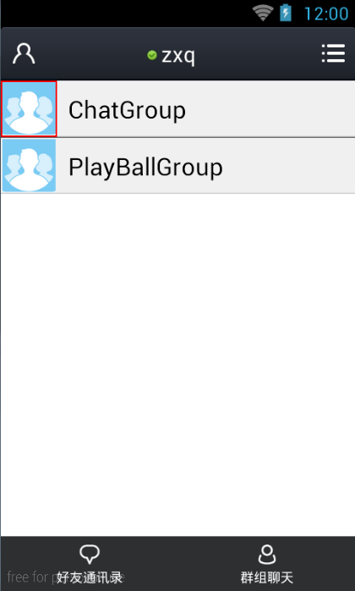
图1-4：用户聊天室列表界面
- 向左滑动将右边的系统设置页面拉出，可以做些系统的设置操作。如图1-5所示 ：
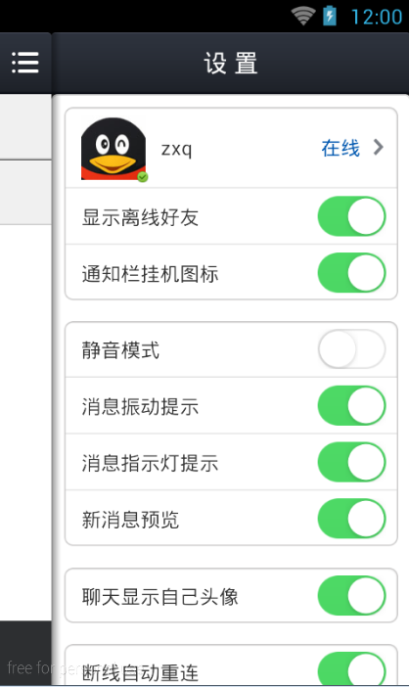
图1-5：用户软件情况设置
- 向右滑动将左边的系统设置页面拉出，可以看到收到的聊天信息以及最近聊天的人员。如图1-6所示 ：
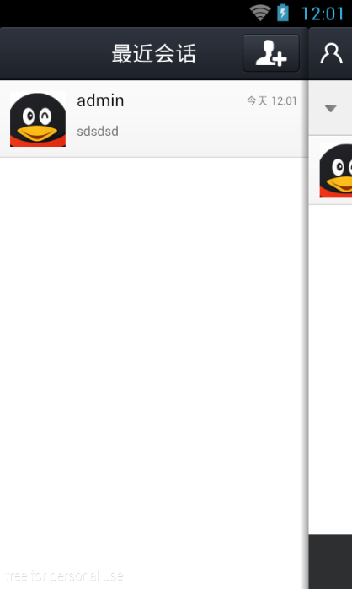
图1-6：最近聊天页面
- 点击人员后可以进行聊天操作。如图1-7所示 ：
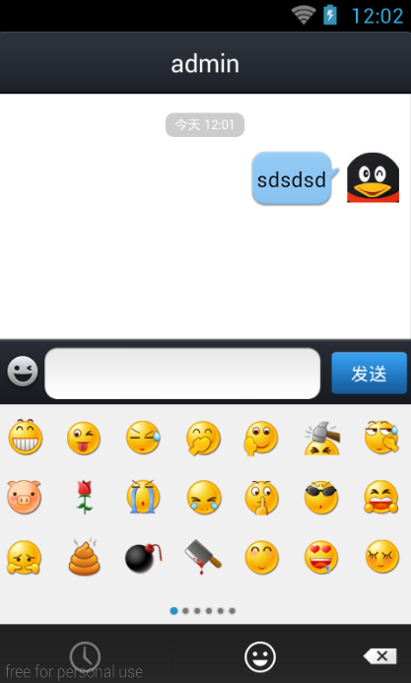
图1-7：用户聊天界面
- 点击参数设置界面，然后点击用户信息，即可看到用户信息界面。如图1-8所示 ：
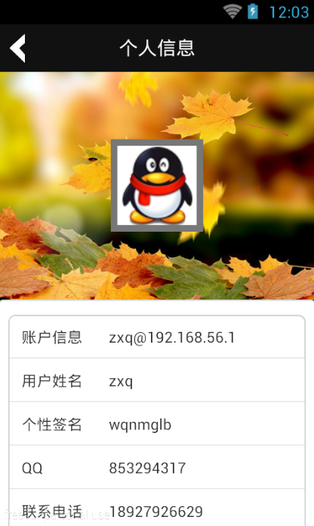
图1-8用户信息界面
- 点击用户信息页面界面往下拉，然后点击编辑用户信息按钮，即可看到用户信息编辑界面。如图1-9所示 ：
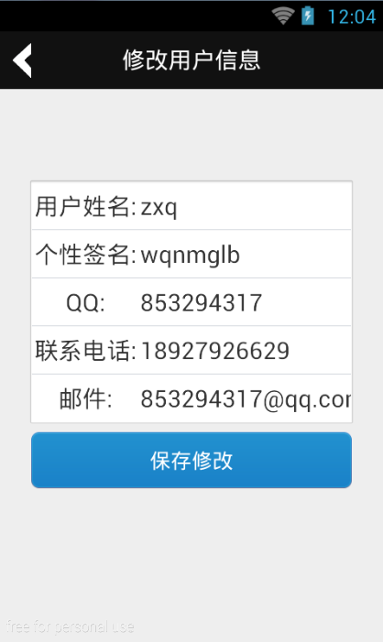
图1-9：修改用户信息页面
- 点击用户群组信息页面，之后选中群组即可进入群组聊天。如图1-10所示 ：
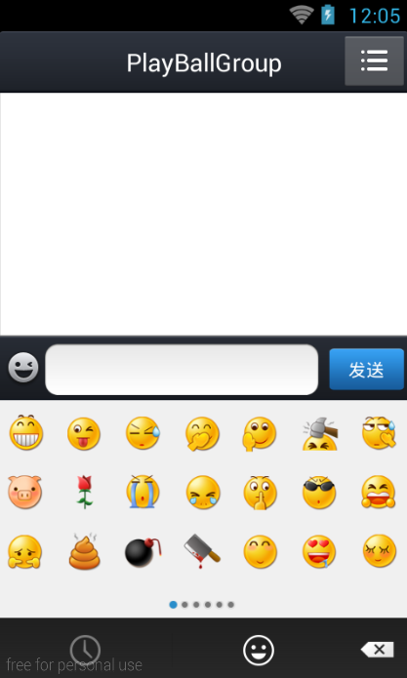
图1-10：群组聊天界面

- 在用户登录界面直接点击注册传送门进入用户注册界面。如图1-11所示 ：
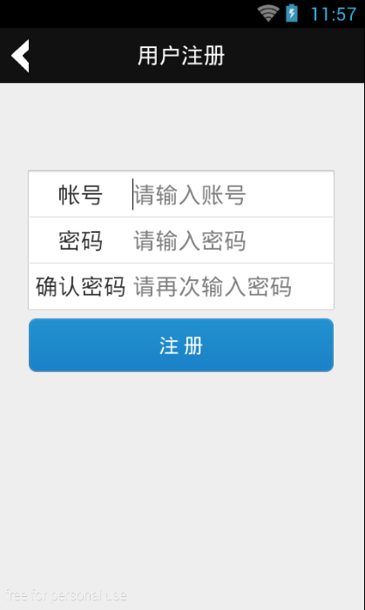
图1-11：用户注册界面
- 在群组聊天界面选择界面右上角的图标执行群组管理操作。如图1-12所示 ：

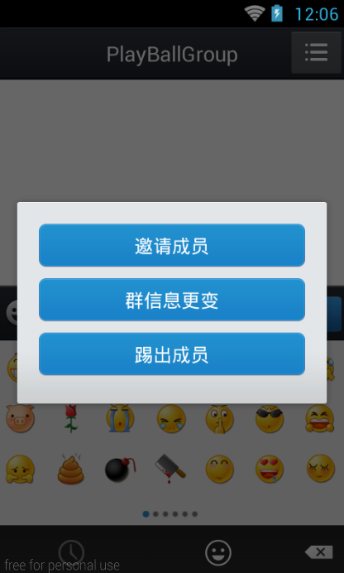
图1-12：聊天室管理
- 在群组聊天界面选择界面右上角的图标执行群组管理操作，修改聊天室信息。如图1-13所示 ：
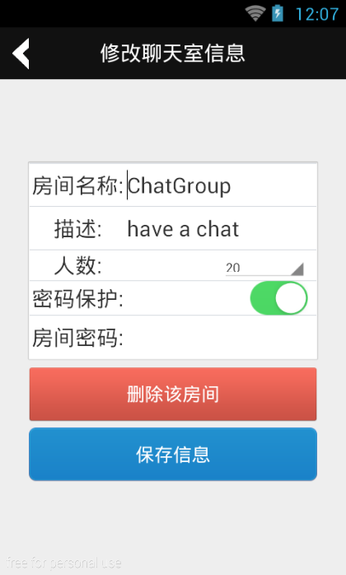
图1-13：聊天室信息修改
- 在群组聊天界面选择界面右上角的图标执行群组管理操作，邀请自己好友加入。如图1-14所示 ：
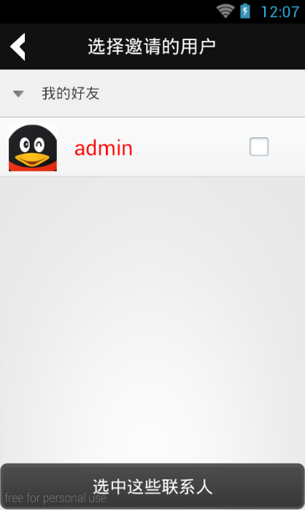
图1-14：邀请用户界面
- 在群组聊天界面选择界面右上角的图标执行群组管理操作，踢出聊天室的用户。如图1-13所示 ：
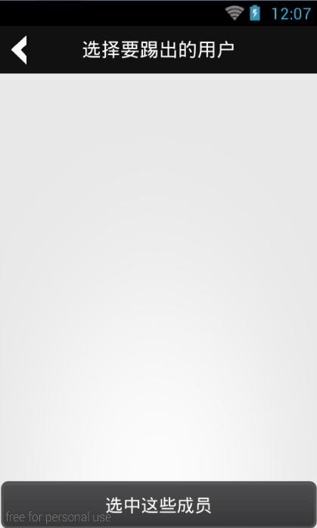
图1-13：聊天室成员提出
- 在最近会话界面选择界面右上角的图标执行群组创建以及添加好友操作。如图1-14所示 ：
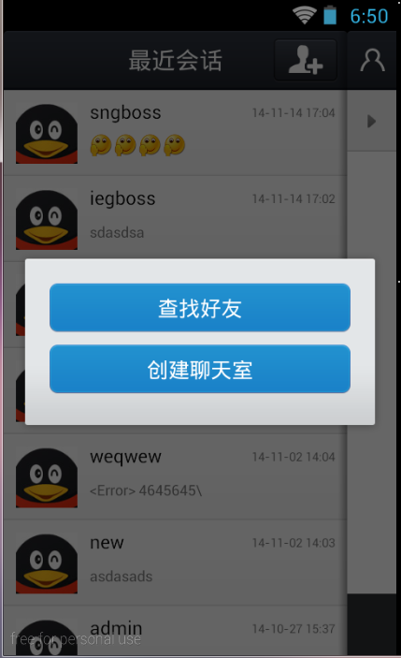
图1-14：好友添加对话框
- 添加好友操作。如图1-15所示 ：
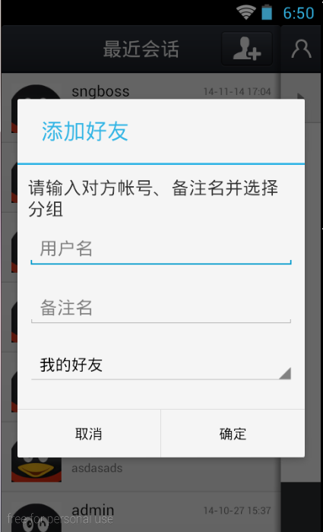
图1-15：聊天室添加好友
- 群组创建操作。如图1-16所示 ：
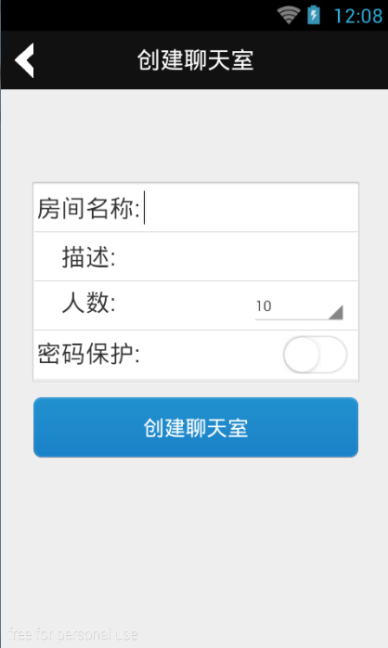
图1-16：创建聊天室

- 在用户信息编辑界面下拉，点击用户密码修改按钮，进入密码修改。如图1-17所示 ：
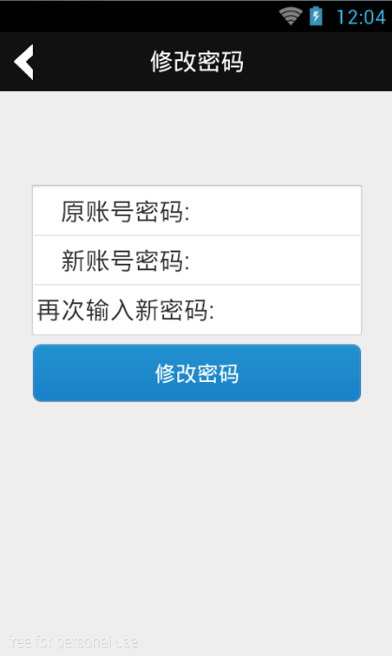
图1-17：修改用户密码

